温馨提示：
此套题为Word版，请按住Ctrl,滑动鼠标滚轴，调节合适的观看比例，答案解析附后。关闭Word文档返回原板块。
单元质量评估(一)
(第一章)
(90分钟 100分)
第Ⅰ卷(选择题，共48分)
一、选择题(本题包括16小题，每小题3分，共48分)
1.(2016·天水高一检测)下列事故处理不正确的是( )
A.不慎碰倒酒精灯，洒出的酒精在桌上燃烧时，应立即用湿抹布扑盖
B.将一氧化碳中毒者移到通风处抢救
C.眼睛里不慎溅进了药液，应立即用水冲洗，边洗边眨眼睛，不可用手揉眼睛
D.不慎将浓硫酸溅到皮肤上，应立即用水冲洗
【解析】选D。A项，洒出的酒精在桌上燃烧起来，应立即用湿抹布扑盖，既隔绝了空气，又降低了温度，是一种很好的灭火方法，正确；B项，发现有人煤气中毒，迅速关紧煤气阀，打开门窗通风，降低空气中的一氧化碳浓度，将中毒者快速移到通风处，再救治，正确；C项，万一药液溅到眼睛里，如果立即揉眼睛会加重药液对眼的腐蚀，正确；D项，不慎将浓硫酸溅到皮肤上，应立即用布拭去，再用水冲洗，然后涂上2%的碳酸氢钠溶液，错误。
2.(2016·苏州高一检测)下列有关图示和图标中正确的是( )
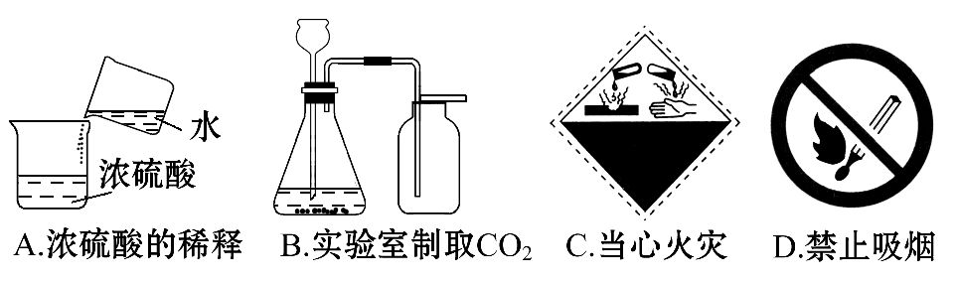
【解析】选B。浓硫酸溶于水放出大量的热，所以稀释浓硫酸时要将浓硫酸注入水中，并且用玻璃棒引流、搅拌，故A错误；实验室用碳酸钙和稀盐酸反应制取二氧化碳，长颈漏斗应在液面以下，且二氧化碳的密度大于空气的密度，用向上排空气法收集，故B正确；图中所示标志是腐蚀品标志，与燃烧无关，故C错误；由图标可知是禁止烟火，而不是禁止吸烟，故D错误。
3.(2016·福州高一检测)以下关于混合物分离提纯操作或原理说法正确的是
( )
A.实验室中用含有Ca²⁺、Mg²⁺、Cl⁻的自来水制取蒸馏水，可采用蒸馏的方法
B.用CCl₄萃取碘水的实验中，振荡静置后，上层为紫红色溶液
C.利用植物油的密度比水小的原理，可用分液的方法分离这两种液体混合物
D.蒸馏时，温度计的水银球应充分接触溶液
【解析】选A。用蒸馏法可以制取蒸馏水，A正确；四氯化碳不溶于水，密度比水大，碘在四氯化碳中的溶解度比在水中大，所以四氯化碳能萃取碘水中的碘，碘溶解在四氯化碳中表现为下层为紫红色，B错误；因为植物油不溶于水，所以可以用分液的方法分离这两种液体的混合物，C错误；蒸馏时，温度计的水银球应在蒸馏烧瓶的支管口处，不是在溶液中，D错误。
4.(2016·沈阳高一检测)下列实验中，所采取的分离方法与对应原理都正确的是( )
选项 | 目的 | 分离方法 | 原理
A | 由海水(含NaCl)获得蒸馏水 | 蒸馏 | 水的沸点与NaCl的沸点不同
B | 分离汽油和水 | 分液 | 汽油和水的密度不同
C | 除去KNO₃固体中混杂的NaCl | 重结晶 | NaCl在水中的溶解度很大
D | 分离溶于水的碘 | 乙醇萃取 | 碘在乙醇中的溶解度较大
【解析】选A。A项，海水中NaCl与水的沸点不同，且相差较大，可用蒸馏的方法分离，故A正确；B项，汽油和水互不相溶，应用分液的方法分离，不是因为密度不同，故B错误；C项，根据二者在水中随温度升高而溶解度不同，利用重结晶法，NaCl随温度升高溶解度变化不大，KNO₃随温度升高溶解度变化大，经冷却过滤，故C错误；D项，乙醇和水混溶，不能用作萃取剂，应用四氯化碳或苯萃取，故D错误。
5.下列实验操作后的混合物不能用加水过滤的方法进行分离的是( )
A.实验室用KClO₃制取氧气所剩余的KCl和MnO₂的混合物
B.实验室用稀盐酸和大理石反应制取CO₂时，得到的CaCl₂和大理石的混合物
C.某同学用氢气还原氧化铜来制取纯净的铜，由于最后操作不当而使还原生成的铜部分被氧化后剩余的混合物
D.用过量的锌粉和稀硫酸溶液来制取H₂，最后剩余的混合物
【解析】选C。过滤分离的要求是将易溶物和不溶物分离，CuO和Cu都属于不溶物。
6.(2016·湛江高一检测)设N_{A}表示阿伏加德罗常数的值，下列叙述正确的是
( )
A.常温常压下，4.4 g CO₂物质的量为0.1 mol
B.常温常压下，6.2 g Na₂O含有的Na⁺数为0.1 mol
C.标准状况下，N_{A}个H₂O分子含有氢分子数为1 mol
D.标准状况下，22.4 L酒精的物质的量为1 mol
【解析】选A。4.4 g二氧化碳的物质的量为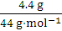=0.1 mol，A正确；6.2 g氧化钠的物质的量为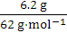=0.1 mol，含有钠离子0.2 mol，B错误；1 mol水分子中含有2 mol氢原子，不含有氢分子，C错误；标准状况下，酒精不是气体，所以22.4 L酒精的物质的量不是1 mol，D错误。
【易错提醒】有关N_{A}的陷阱设置
(1)状况条件：考查气体时经常给出非标准状况，如常温常压下或1.01×10⁵Pa、25℃时等。
(2)物质状态：考查气体摩尔体积时，常用在标准状况下非气态的物质来迷惑考生，如H₂O等。
(3)物质组成、结构陷阱：考查一定物质的量的物质中含有多少粒子(分子、原子、电子、质子、中子等)时常涉及稀有气体He、Ne等单原子分子，Cl₂、N₂、O₂、H₂等双原子分子，O₃、CH₄等多原子分子。
7.(2016·沈阳高一检测)用N_{A}表示阿伏加德罗常数的值，下列说法正确的是
( )
A.100 mL 0.1 mol·L⁻¹Na₂SO₄溶液中，钠离子总数是0.2N_{A}
B.常温常压下，32 g O₂中所含电子的数目为16N_{A}
C.1 mol Al³⁺含有电子的数目是3N_{A}
D.标准状况下，分子数为N_{A}的N₂、C₂H₄混合气体的质量无法确定
【解析】选B。100 mL 0.1 mol·L⁻¹Na₂SO₄溶液中硫酸钠的物质的量是0.01 mol，1个Na₂SO₄含有2个钠离子，所以钠离子总数为0.02N_{A}，A错误；常温常压下，32 g O₂的物质的量是32 g÷32 g·mol⁻¹=1 mol，所含电子的数目为16N_{A}，B正确；1 mol Al³⁺含有10 mol的电子数，即10N_{A}，C错误；标准状况下，分子数为N_{A}的N₂、C₂H₄混合气体的物质的量是1 mol，由于氮气和乙烯的相对分子质量均是28，所以质量是28 g，D错误。
8.在2 L溶有0.2 mol NaCl和0.2 mol MgCl₂的溶液中，Cl⁻的物质的量浓度为
( )
A.0.05 mol·L⁻¹ B.0.1 mol·L⁻¹
C.0.2 mol·L⁻¹ D.0.3 mol·L⁻¹
【解析】选D。溶液中氯离子的物质的量为0.2 mol+0.2 mol×2=0.6 mol，所以氯离子的物质的量浓度为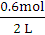=0.3 mol·L⁻¹。
9.(2016·大连高一检测)在相同的温度和压强下，二氧化碳和笑气(化学式为N₂O)的体积相同，则下列它们的物理量一定相同的是( )
①分子数 ②原子数 ③密度 ④质量 ⑤物质的量
A.只有①⑤ B.只有①②④⑤
C.只有②③④⑤ D.①②③④⑤
【解析】选D。在相同的温度和压强下，气体摩尔体积相同，二氧化碳和笑气(化学式为N₂O)的体积相同，则两种气体的物质的量相同，①根据N=nN_{A}知，两种气体的分子数相同，故正确；②两种气体的分子数相同且每个分子中含有原子数相同，所以含有的原子总数相同，故正确；③根据ρ=知，气体摩尔体积相同，且相对分子质量相同，所以其密度相同，故正确；④根据m=nM知，两种气体的物质的量相同，且相对分子质量相同，所以质量相同，故正确；⑤在相同的温度和压强下，气体摩尔体积相同，二氧化碳和笑气(化学式为N₂O)的体积相同，则两种气体的物质的量相同，故正确。
10.(2016·保定高一检测)实验室需用480 mL 0.10 mol·L⁻¹的硫酸铜溶液，以下操作正确的是( )
A.将12.00 g胆矾配成500 mL溶液
B.将12.50 g胆矾溶于少量水中，再用水稀释至500 mL
C.称取7.68 g硫酸铜，加入500 mL水
D.在80 mL 0.6 mol·L⁻¹CuSO₄溶液中加入400 mL水
【解析】选B。12.00 g胆矾的物质的量为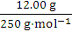=0.048 mol，配制成500 mL溶液，所得溶液的物质的量浓度=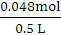=0.096 mol·L⁻¹，A错误；12.50 g胆矾的物质的量为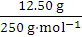=0.05 mol，所配制溶液的物质的量浓度为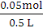=0.10 mol·L⁻¹，B正确；7.68 g硫酸铜的物质的量为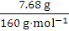=0.048 mol，没有说明混合后溶液的体积，所以不能计算浓度，C错误；D项没有说明混合后溶液的体积，D错误。
11.在一个密闭容器中盛有11 g X气体(X的摩尔质量为44 g·mol⁻¹)时，压强为1×10⁴Pa。如果在相同温度下，把更多的气体X充入容器，使容器内压强增到5×10⁴Pa，这时容器内气体X的分子数约为( )
A.3.3×10²⁵ B.3.3×10²⁴
C.7.5×10²³ D.7.5×10²²
【解析】选C。11 g X气体的物质的量为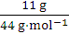=0.25 mol，等温等容条件下，=，n₂=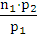=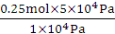=1.25 mol，N=1.25 mol×6.02×10²³mol⁻¹≈7.5×10²³。
【方法规律】阿伏加德罗推论灵活应用
(1)在同温度同体积时，气体的压强之比=物质的量之比=分子数之比。
(2)在同温度同压强时，气体的体积之比=物质的量之比=分子数之比。
12.(2016·衡水高一检测)用10 mL的0.1 mol·L⁻¹BaCl₂溶液恰好可使相同体积的硫酸铁[Fe₂(SO₄)₃]、硫酸锌(ZnSO₄)和硫酸钾(K₂SO₄)三种溶液中的硫酸根离子完全转化为硫酸钡沉淀，则三种硫酸盐溶液的物质的量浓度之比是( )
A.3∶2∶2 B.1∶2∶3
C.1∶3∶3 D.3∶1∶1
【解析】选C。发生反应的实质是Ba²⁺+SBaSO₄↓，相同体积的Fe₂(SO₄)₃、ZnSO₄、K₂SO₄三种溶液中的硫酸根离子的物质的量相同，则假设S的物质的量是3 mol，则需要Fe₂(SO₄)₃、ZnSO₄、K₂SO₄的物质的量分别是1 mol、3 mol、3 mol，由于溶液的体积相等，所以三种硫酸盐溶液的物质的量浓度之比是1∶3∶3。
13.(2016·包头高一检测)下列说法正确的是( )
A.把100 mL 3 mol·L⁻¹的H₂SO₄跟100 mL水混合，硫酸的物质的量浓度变为
1.5 mol·L⁻¹
B.把200 mL 3 mol·L⁻¹的BaCl₂溶液跟100 mL 3 mol·L⁻¹的KCl溶液混合后，溶液中的c(Cl⁻)仍然是3 mol·L⁻¹
C.把100 g 20%的NaCl溶液跟100 g H₂O混合后，NaCl溶液的质量分数是10%
D.1 L水中溶解0.2 mol硝酸钾，即可配得0.2 mol·L⁻¹硝酸钾溶液
【解析】选C。将硫酸和水等体积混合，总体积小于200 mL，则把100 mL 3 mol·L⁻¹的H₂SO₄跟100 mL H₂O混合，硫酸的物质的量浓度大于1.5 mol·L⁻¹，故A错误；3 mol·L⁻¹的BaCl₂溶液中氯离子浓度为6 mol·L⁻¹，3 mol·L⁻¹的KCl溶液中氯离子浓度为3 mol·L⁻¹，混合后氯离子浓度为3～6 mol·L⁻¹，故B错误；稀释前后溶质的质量不变，仍为20 g，溶液质量变为原来的2倍，为200 g，所以混合后，NaCl溶液的质量分数是10%，故C正确；1 L水中溶解0.2 mol硝酸钾，溶液的体积不是1 L，即配得硝酸钾溶液的物质的量浓度不是0.2 mol·L⁻¹，故D错误。
【补偿训练】(2016·厦门高一检测)某校化学兴趣小组在实验室中发现一瓶溶液，标签上标有“CaCl₂0.1 mol·L⁻¹”的字样，下面是该小组成员对溶液的叙述，正确的是( )
A.配制1 L该溶液，可将0.1 mol CaCl₂溶于1 L水中
B.Ca²⁺和Cl⁻的物质的量浓度都是0.1 mol·L⁻¹
C.从试剂瓶中取该溶液的一半，则所取溶液的物质的量浓度为0.05 mol·L⁻¹
D.将该瓶溶液稀释一倍，则所得溶液的c(Cl⁻)为0.1 mol·L⁻¹
【解析】选D。A选项，0.1 mol CaCl₂溶于1 L水中，所得溶液体积不是1 L。B选项，由CaCl₂Ca²⁺+2Cl⁻知n(CaCl₂)∶n(Ca²⁺)∶n(Cl⁻)=1∶1∶2，因此c(Ca²⁺)=0.1 mol·L⁻¹，c(Cl⁻)=0.2 mol·L⁻¹。C选项，溶液具有均一性，同一浓度的溶液，不管体积是多少，其浓度都不改变，故所取溶液浓度仍为0.1 mol·L⁻¹。D选项，溶液稀释一倍，体积变为原来的两倍，溶质的物质的量不变，设原溶液的体积为VL，稀释前，n(Cl⁻)=2×0.1 mol·L⁻¹×VL=0.2Vmol，稀释后，c(Cl⁻)=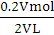=0.1 mol·L⁻¹。
14.使用容量瓶配制溶液时，下列情况会使所配溶液浓度偏低的是( )
①用天平(使用游码)称量时，被称量物与砝码的位置放颠倒了
②定容后摇匀，发现液面降低，又补加少量水，重新达到刻度线
③溶液转移到容量瓶后，烧杯及玻璃棒未用蒸馏水洗涤
④转移溶液前容量瓶内有少量蒸馏水
⑤定容时，仰视容量瓶的刻度线
A.①②③⑤ B.①②⑤
C.②③④ D.③④⑤
【解析】选A。①使称量物质的质量减少；②水增多；③溶质减少；④不受影响；⑤水增多；所以A正确。
15.下列对于某些离子的检验及结论一定正确的是( )
A.加入稀盐酸产生无色气体，原物质一定是CaCO₃
B.加入氯化钡溶液有白色沉淀产生，再加盐酸，沉淀不消失，一定有S
C.加入稀盐酸后再加入硝酸银，产生白色沉淀，则原溶液一定有Cl⁻
D.加入碳酸钠溶液产生白色沉淀，再加盐酸，白色沉淀消失，不一定有Ba²⁺
【解析】选D。能与盐酸反应产生CO₂气体的有很多物质如Na₂CO₃，A错误；B项，原溶液也可能含Ag⁺，错误；C项，加入盐酸就引入了Cl⁻，错误；D项，也可能是Ca²⁺，正确。
16.(能力挑战题)以“物质的量”为中心的计算是化学计算的基础，下列与“物质的量”相关的计算正确的是( )
A.现有CO、CO₂、O₃三种气体，它们分别都含有1 mol O，则三种气体的物质的量之比为3∶2∶1
B.5.6 g CO和22.4 L CO₂中含有的碳原子数一定相等
C.标准状况下，11.2 L X气体分子的质量为16 g，则X气体的摩尔质量是32
D.ag Cl₂中有b个氯原子，则阿伏加德罗常数N_{A}的数值可表示为35.5b/a
【解析】选D。含有1 mol O的CO、CO₂、O₃的物质的量分别为1 mol、mol、mol，其物质的量之比为6∶3∶2，A错误；未指明气体所处状况，22.4 L CO₂的物质的量无法确定，B错误；摩尔质量的单位为g·mol⁻¹，C错误；由n=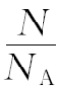=知，N_{A}=N×=b×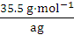=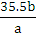mol⁻¹，D正确。
【补偿训练】将标准状况下的aL HCl气体溶于100 mL水中，得到的盐酸的密度为bg·mL⁻¹，则该盐酸的物质的量浓度是( )
A.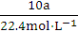
B.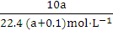
C.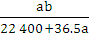mol·L⁻¹
D.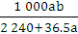mol·L⁻¹
【解析】选D。标准状况下aL HCl的物质的量是mol，质量为mol×
36.5 g·mol⁻¹=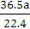g，100 mL水的质量是100 g，所以溶液的质量是100 g+g，溶液的体积是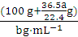=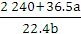×10⁻³L，则盐酸的物质的量浓度是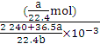=mol·L⁻¹。
第Ⅱ卷(非选择题，共52分)
二、非选择题(本题包括5小题，共52分)
17.(12分)化学是一门以实验为基础的学科，熟练使用中学化学实验中的常见仪器，熟悉常见实验用品是正确进行实验的基础。试回答以下问题：
(1)现有如下仪器，用序号回答有关问题：
①容量瓶 ②蒸馏烧瓶 ③托盘天平 ④量筒
⑤烧杯 ⑥蒸发皿 ⑦分液漏斗
对允许加热的仪器，加热时必须垫石棉网的有________；使用时必须检查是否漏水的有__________。
(2)选择下列实验方法分离物质，将分离方法的序号填在横线上。
A.萃取分液法 B.蒸发 C.结晶法
D.过滤法 E.蒸馏法 F.洗气
①________分离饱和食盐水和沙子的混合物；
②________除去乙醇中的水；
③________除去CO₂中的水蒸气；
④________从碘的水溶液里提取碘。
(3)盛放氢氧化钠溶液的试剂瓶标签上应印有下列警示标记中的________(填序号)。
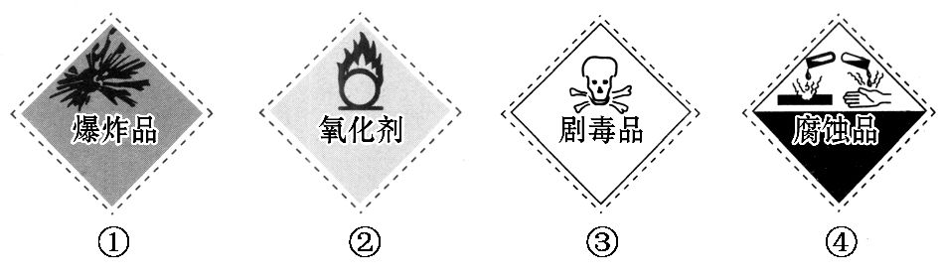
【解析】(1)允许加热的仪器有②⑤⑥，加热时必须垫上石棉网的有②⑤；使用时必须检查是否漏水的有①⑦。(2)①沙子不溶于食盐水，可用过滤的方法分离；②乙醇和水互溶，但二者沸点相差较大，可用蒸馏的方法分离；③CO₂是酸性气体，可以通过中性或酸性干燥剂来除H₂O，分离方法为洗气；④碘易溶于有机溶剂，根据I₂在不同溶剂中的溶解度不同，可选用苯或四氯化碳进行萃取。(3)氢氧化钠溶液具有强烈的腐蚀性。
答案：(1)②⑤ ①⑦ (2)①D ②E
③F ④A (3)④
18.(8分)为了除去氯化钠样品中的杂质碳酸钠，某兴趣小组最初设计了如下所示方案进行实验。
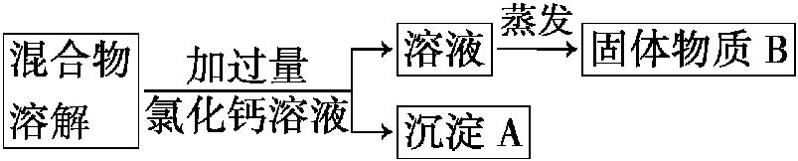
(1)沉淀A的化学式是_______________________。
(2)加入过量氯化钙溶液后，分离除去沉淀A的实验操作是__________________。
(3)该小组在实验过程中，又发现了新的问题：此方案很容易引入新的杂质。固体物质B的成分为__________(用化学式表示)。
(4)该小组继续探究后又提出了新的方案：将混合物溶解，滴加盐酸至不再产生气泡为止，然后加热煮沸。有关反应的化学方程式为_____________________。
【解析】若用CaCl₂除去Na₂CO₃，会引入新杂质CaCl₂，蒸发后所得固体应是NaCl和CaCl₂的混合物；若用盐酸除去Na₂CO₃，则溶液中会留下NaCl和HCl，蒸发结晶可得纯NaCl。
答案：(1)CaCO₃ (2)将混合物沿玻璃棒加入过滤器中，待液体滤出，收集滤液
(3)NaCl、CaCl₂
(4)Na₂CO₃+2HCl2NaCl+H₂O+CO₂↑
【补偿训练】(2016·临沂高一检测)为除去粗盐中的Ca²⁺、Mg²⁺、Fe³⁺、S以及泥沙等杂质，某同学设计了一种制备精盐的实验方案，步骤如下(用于沉淀的试剂稍过量)：
称取粗盐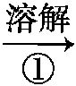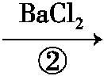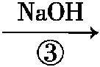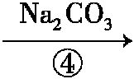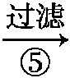滤液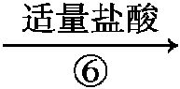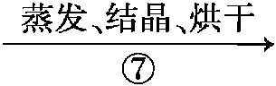精盐
(1)判断BaCl₂已过量的方法是________________________。
(2)第④步中，相关的离子方程式是________________________。
(3)若先用盐酸调pH再过滤，将对实验结果产生影响，其原因是______________。
(4)为检验精盐纯度，需配制150 mL 0.2 mol·L⁻¹NaCl(精盐)溶液，如图是该同学转移溶液的示意图，图中的错误是____________________________________、
_________________________________。
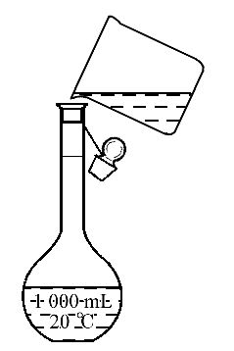
【解析】(1)鉴别S的试剂为含Ba²⁺的溶液，可取②步的上层清液再加BaCl₂，看是否还产生沉淀来判断，若没有白色沉淀产生，则证明BaCl₂已过量。
(2)第④步的目的是除去Ca²⁺和过量的Ba²⁺，因此离子方程式应有Ca²⁺+CCaCO₃↓，Ba²⁺+CBaCO₃↓。
(3)如果先加盐酸调pH再过滤，可能使部分沉淀溶解，导致所得食盐不纯。
(4)配制一定物质的量浓度溶液时，要求所选容量瓶的容积应与待配制溶液的体积相等，如果不等应选略大于此体积的容量瓶，即250 mL容量瓶；转移溶液时应用玻璃棒引流，而图中所示没有按要求做。
答案：(1)取第②步后的上层清液1～2滴于点滴板上，再滴入1～2滴BaCl₂溶液，若溶液未变浑浊，则表明BaCl₂已过量
(2)Ca²⁺+CCaCO₃↓，
Ba²⁺+CBaCO₃↓
(3)在此酸性条件下，会有部分沉淀溶解，从而影响制得精盐的纯度
(4)未用玻璃棒引流 未使用与150 mL容积相接近的容量瓶
19.(10分)某同学帮助水质检测站配制480 mL 0.5 mol·L⁻¹NaOH溶液以备使用。
(1)该同学应选择________mL的容量瓶。
(2)其操作步骤如乙图所示，则甲图操作应在乙图中的______(填选项字母)之间。
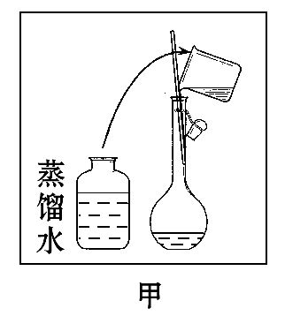
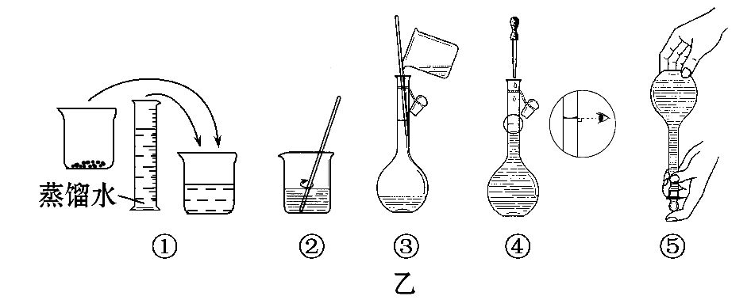
A.②与③ B.①与② C.③与④
(3)该同学应称取NaOH固体______g，用质量为23.1 g的烧杯放在托盘天平上称取所需NaOH固体时，请在附表中选取所需的砝码大小______(填字母)，并在如图中选出能正确表示游码位置的选项______(填字母)。
附表 砝码规格
 | a | b | c | d | e
砝码大小/g | 100 | 50 | 20 | 10 | 5
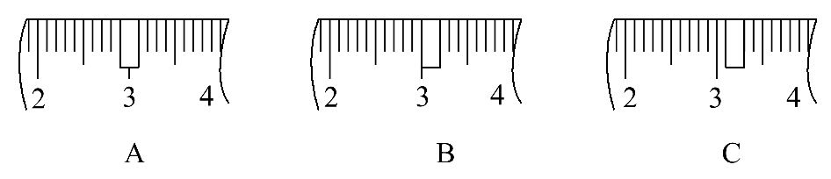
【解析】(1)选择容量瓶时，容量瓶的容积应与所配溶液的体积相同或相近。本题应选择500 mL的容量瓶。(2)甲图操作是洗涤烧杯内壁和玻璃棒，并将洗涤液转移至容量瓶中，因此应放在③与④之间。(3)m(NaOH)=0.5 L×0.5 mol·L⁻¹×40 g·mol⁻¹=10.0 g。称量时，应添加20 g和10 g砝码，并移动游码至3.1 g。
答案：(1)500 (2)C (3)10.0 c、d C
【补偿训练】某学生需要用烧碱固体配制
0.5 mol·L⁻¹的NaOH溶液500 mL。实验室提供以下仪器：
①100 mL烧杯 ②100 mL量筒
③1 000 mL容量瓶 ④500 mL容量瓶
⑤玻璃棒 ⑥托盘天平(带砝码)。
请回答下列问题：
(1)计算：需要称取NaOH固体________g。
(2)配制时，必须使用的仪器有________(填代号)，还缺少的仪器是________、________(填仪器名称)。
(3)配制时，其正确的操作顺序是(用字母表示，每个操作只用一次)________。
A.用少量水洗涤烧杯2～3次，洗涤液均注入容量瓶，振荡
B.在盛有NaOH固体的烧杯中加入适量水溶解
C.将烧杯中已冷却的溶液沿玻璃棒注入容量瓶中
D.将容量瓶盖紧，反复上下颠倒，摇匀
E.改用胶头滴管加水，使溶液凹液面恰好与刻度线相切
F.继续往容量瓶内小心加水，直到液面接近刻度线1～2 cm处
(4)实验两次用到玻璃棒，其作用分别是先用于________、后用于________。
(5)若出现如下情况，其中将引起所配溶液浓度偏高的是________(填下列编号)。
①容量瓶实验前用蒸馏水洗干净，但未烘干
②定容观察液面时俯视
③配制过程中遗漏了(3)中步骤A
④加蒸馏水时不慎超过了刻度线
(6)若实验过程中出现(5)中④这种情况你将如何处理？__________________。
【解析】(1)需要称取NaOH固体0.5 mol·L⁻¹×0.5 L×40 g·mol⁻¹=10.0 g。
(2)必须使用的仪器有100 mL烧杯、500 mL容量瓶、玻璃棒、托盘天平(带砝码)，除此之外还需要胶头滴管和药匙。
(3)实验步骤：计算、称量、溶解、移液、洗涤、定容、摇匀。
(4)实验中先用玻璃棒搅拌加速溶解固体，再用玻璃棒引流向容量瓶转移溶液。
(5)、(6)容量瓶水洗后未烘干，对结果无影响；定容时俯视，则加入的水少了，浓度偏高；若不洗涤，造成溶质减少，浓度偏低；定容时蒸馏水加超了刻度线，水多了，浓度偏低，此时需重新配制。
答案：(1)10.0 (2)①④⑤⑥ 胶头滴管 药匙
(3)BCAFED (4)搅拌 引流
(5)② (6)重新配制
20.(6分)常温下，在27.5 g水中溶解12.5 g CuSO₄·5H₂O，恰好达到饱和，该溶液密度为1.21 g·cm⁻³，求：
(1)该溶液中阴阳离子的总物质的量是_____________。
(2)该溶液中CuSO₄的物质的量浓度是_____________。
(3)取出20.0 mL该溶液，配成浓度为1.00 mol·L⁻¹的稀溶液，则稀释后溶液的体积是________毫升。
【解析】本题综合考查了物质的量、摩尔质量以及物质的量浓度之间的有关计算。
(1)12.5 g CuSO₄·5H₂O的物质的量为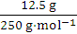=0.05 mol。由于1 mol CuSO₄·5H₂O溶于水后会电离出1 mol的Cu²⁺和1 mol S，所以0.05 mol CuSO₄·5H₂O可以电离出0.05 mol Cu²⁺和0.05 mol S，因此该溶液中阴阳离子的总物质的量为0.05 mol+0.05 mol=0.10 mol。
(2)由公式ρ=知溶液的体积为V==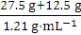≈33.06 mL，所以该溶液中CuSO₄的物质的量浓度为c==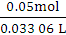=1.51 mol·L⁻¹。
(3)取出的这20.0 mL溶液其物质的量浓度仍然是1.51 mol·L⁻¹。根据稀释过程中溶质的物质的量不变可以列关系式计算。设稀释后的体积为V，则有V×
1.00 mol·L⁻¹=0.020 L×1.51 mol·L⁻¹，解得V=0.030 2 L，即30.2 mL。
答案：(1)0.10 mol (2)1.51 mol·L⁻¹
(3)30.2
21.(能力挑战题)(16分)利用“化学计量在实验中的应用”的相关知识进行填空(设N_{A}表示阿伏加德罗常数的值)。
(1)0.2 mol氨气中含的NH₃分子数是______，其中含氢原子数是______，含有电子的物质的量是__________。
(2)H₂SO₄的摩尔质量是________，49 g H₂SO₄中含有______mol氧原子。能与______mol NaOH恰好完全反应，生成水的质量是______g。
(3)含有6.02×10²³个氧原子的H₃PO₄的物质的量是________。
(4)与标准状况下VL CO₂所含氧原子数目相同的水的质量是________(用分子式表示)。
(5)将4 g NaOH溶解在10 mL水中，再稀释成1 L，从中取出10 mL，这10 mL溶液的物质的量浓度为________。
(6)在一定的温度和压强下，1体积X₂(g)跟3体积Y₂(g)化合生成2体积化合物，则该化合物的化学式是________。
【解析】(1)0.2 mol氨气中含的NH₃分子数是0.2 mol×N_{A}mol⁻¹=0.2N_{A}；一个氨气分子含有3个氢原子，0.2 mol氨气含氢原子数为3×0.2N_{A}=0.6N_{A}；一个氨气分子含10个电子，0.2 mol氨气含电子的物质的量为0.2 mol×10=2 mol。(2)H₂SO₄的相对分子质量为98，其摩尔质量为98 g·mol⁻¹；49 g H₂SO₄的物质的量为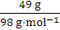=0.5 mol，含有氧原子的物质的量为0.5 mol×4=2 mol；根据H₂SO₄+2NaOHNa₂SO₄+2H₂O可知，0.5 mol硫酸可以中和1 mol NaOH，同时生成1 mol H₂O，1 mol H₂O的质量为1 mol×18 g·mol⁻¹=18 g。(3)6.02×10²³个氧原子，即氧原子的物质的量是1 mol，所以H₃PO₄的物质的量是0.25 mol。(4)标准状况下VL CO₂的物质的量为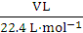=mol，氧原子的物质的量等于二氧化碳的2倍，氧原子的物质的量为2×mol=mol，含有相等氧原子的水的物质的量为mol，故水的质量为mol×18 g·mol⁻¹=g。(5)令稀释后氢氧化钠溶液的浓度为c，根据稀释定律，稀释前后溶质的质量不变，则c×1 L×40 g·mol⁻¹=4 g，解得：c=0.1 mol·L⁻¹。(6)一定温度和压强下，1体积X₂气体与3体积Y₂气体化合生成2体积化合物，设该化合物为Z，由气体的体积之比等于物质的量之比，等于化学计量数之比，则X₂+3Y₂2Z，由原子守恒可知，Z为XY₃。
答案：(1)0.2N_{A} 0.6N_{A} 2 mol
(2)98 g·mol⁻¹ 2 1 18
(3)0.25 mol (4)g (5)0.1 mol·L⁻¹ (6)XY₃
关闭Word文档返回原板块

